游戏中AI躲避的策略

Virtual Bicycle

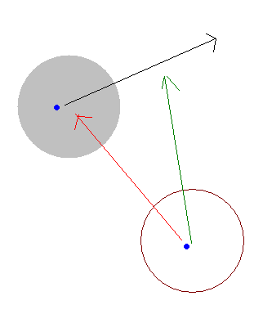

灰色圆圈的是目标车辆

白色圆圈的是当前车辆

红色向量为指向目标的位置

绿色向量为当前的速度

黑色向量为目标的速度

如果红色向量在绿色的左边(锐角),黑色向量在绿色的右边(锐角),或者反之,可能相撞

而且还要考虑一下两者的距离和速度的大小,速度都不应该小于某个值

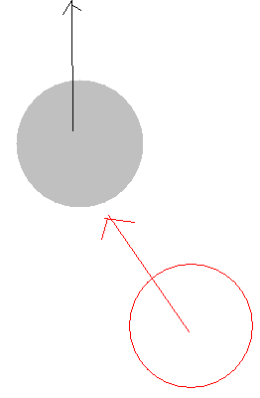

如果两者的速度向量夹角小于一定值,而且距离小于一定值,可能相撞

而且当前的速度向量在两者位置方向的投影大于目标的速度向量在目标位置方向的投影

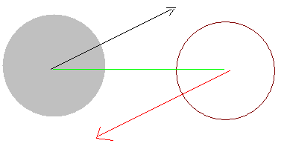

如果两者的速度向量与两者的位置连线的夹角均小于某个值,而且距离小于一定值,可能相撞

解决相撞的办法就是把目标的速度向量,和当前的速度向量分别投影到两者的连线上,当前的速度必须小于这个值,如果两者的方向相反,则把当前的车停下来

还有一个内容就是对运动序列的处理:

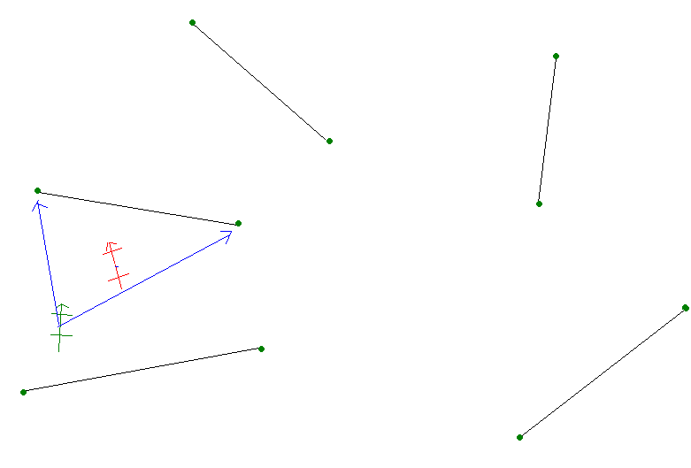

本来绿色自行车的移动是在黑色的线条上移动,但是发现了前方个红色车,而且这车还在当前车的目标线段之前,这时就求出绿色自行车的速度方向区间,求得一个最合适的,至少不会使得自行车撞上和飞出赛道